Seminarski rad iz predmeta
Informatika i informatičke tehnologije

Naslov rada:
Microsoft Exchange server

www.maturski.org

Sadržaj:
1. Uvod…………………………………………………………………………………….. 2
2. MS Exchange server……………………………………………………………………. 3
3. Upotreba MS Exchange servera (općenito)……………………………………………... 3
4. Razvoj Exchange servera kroz povijest………………………………………………… 3
4.1. Exchange server 4.0. …………………………………………………………. 3
4.2. Exchange server 5.0. …………………………………………………………. 3
4.3. Exchange server 5.5. …………………………………………………………. 3
4.4. Exchange server 2000 ………………………………………………………... 3
4.5. Exchange server 2003 ………………………………………………………... 4
4.6. Exchange server 2007 ………………………………………………………... 6
5. Prednosti i osobine Exchange servera 2007 …………………………………………… 7
5.1. Ugrađena zaštita ……………………………………………………………... 7
5.2. Stalni pristup ………………………………………………………………… 7
5.3. Operativna učinkovitost ……………………………………………………... 7
5.4. Ostale osobine Exchange servera …………………………………………… 8
6. Primjeri uporabe Exchange servera …………………………………………………... 10
6.1. Končar – Elektronika i informatika d.d. ……………………………………. 10
6.2. Vipnet ……………………………………………………………………….. 11
6.3. HP …………………………………………………………………………… 11
6.4. EUGCRO ……………………………………………………………………. 12
7. Zaključak ……………………………………………………………………………… 13
8. Literatura ……………………………………………………………………………… 14

1. Uvod

Danas je e-pošta za većinu tvrtki ključni komunikacijski alat, koji zaposlenicima omogućuje da ostvaruju najbolje rezultate. S obzirom na to da se radna okruženja mijenjaju, a potreba za sigurnošću i usklađenošću ostaje pri vrhu popisa prioriteta, tvrtke traže rješenja koja će im pomoći da odgovore na te izazove. Mogućnosti ugrađene u Exchange Server donose klijentima naprednu zaštitu koju zahtijevaju, pristup s bilo kojeg mjesta potreban njihovim zaposlenicima i operativnu učinkovitost potrebnu IT administratorima.
Microsoft Exchange je u osnovi mail server, koji podržava POP, IMAP, web klijente, kao i svoj klijent Outlook. Ali kada bi kao proizvod Exchange bio samo mail server, to bi bio vrlo skup i kompliciran izbor za korisnike. Exchange omogućuje korisnicima da razmjenjuju informacije pomoću Outlooka ili Outlook Web Accessa, dakle omogućuje suradnju među korisnicima. Primjeri takve suradnje su održavanje zajedničkih lista adresa kojima svaki korisnik može pridodati vlastite adrese, dogovaranje sastanaka, te razmjenjivanje ostalih tipova informacija preko public foldera ili dopuštanjem pristupa vlastitim folderima u mailboxu.

2. MS Exchange Server
Exchange Server je poslovni poslužitelj za razmjenu informacija među suradnicima, koji se temelji na e-mailu. Predstavlja pouzdanu, stalabilnu i upravljivu platformu za suradnju, pružajući niz alata za pristup podacima s mobilnih uređaja, planiranje sastanaka, obveza timova i korištenja zajedničkih resursa, vođenje diskusija te za podršku drugim aktivnostima u radu tima.

3. Upotreba MS Exchange Servera
Današnji poslovni zahtjevi, sigurnost i mobilnost su veći nego ikad. Da bi se odgovorilo ovim zahtjevima MS Exchange je unaprijedio jednostavni e-mail da bi povećao korisničku produktivnost i držao informacije na dohvat ruke, a u isto vrijeme bio dovoljno fleksibilan da odgovori organizacijskom administrativnom modelu. Exchange Server nudi ugrađenu zaštitnu tehnologiju i omogućava da se biznis kreće, reducira neželjenu poštu i viruse, omogućava pouzdane komunikacije i pomaže tvrtkama da budu fleksibilne.

Koristi se u srednje velikim i velikim poduzećima. Kućni korisnici obično nemaju Exchange Serverov račun e-pošte. Umjesto toga koriste POP3 račun e-pošte davatelja internetskih usluga (ISP) ili web-uslugu e-pošte.

4. Razvoj Exchange Servera kroz povijest

4.1. Exchange server 4.0
Originalna verzija Exchange Servera je nastala kao nadogradnja Microsoft Maila 3.5. Na tržištu se pojavio 11. lipnja 1996. godine. Najvažnija karakteristika Exchange servera bila je pohrana u bazu podataka, a ona je zadržana do danas.

4.2. Exchange 5.0
Na tržištu se pojavio 23.svibnja 1997. godine. Novi Exchange server sadržavao je novu administratorsku konzolu i novo e-mail sučelje Exchange Web Access. Također uvodi pristup mrežama koje koriste SMTP server i omogućuje komuniciranje direktno sa serverima pomoću dodatka zvanog Internet Mail Connector. Zajedno sa Exchange Serverom 5.0, Microsoft je izdao i MS Outlook 8.01, MS Exchange Client 5.0 i MS Schedule 7.5 za podršku novim dodatcima Exchange Servera.

4.3. Exchange 5.5
Na tržištu se pojavio u studenom 1997. godine. Pojavio se u dvije verzije, Standard i Enterprise. Standard i Enteprise razlikovali su se po limitu veličine baze podataka i konektorima za prijenos maila. Standard je imala bazu podataka veličine 16GB, a baza podataka u Enteprise verziji povećana je na 8TB. Exchange 5.5 sa sobom je donio i novu verziju Outlook Web Accessa sa kalendarom. To je bila posljednja verzija koja je imala odvojene SMTP i NNTP direktorije. Izdana je i verzija 8.03 Microsoft Outlooka.

4.4. Exchange 2000
Poznatiji i pod nazivom Exchange 6.0, pojavio se 29. studenog 2000. godine. Verzija je prekoračila mnoga ograničenja prethodnih verzija, kao što je maksimalna veličina baze podataka i povećan je broj servera u klasteru sa dva na četiri. Exchange 2000 je zahtijevao i Windows 2000 Server.

4.5. Exchange Server 2003
Verzija 6.5, a ranije znana pod kodnim imenom 'Titanium", donijela je velika poboljšanja u pogledu performansi sustava i povećala je učinkovitost ljudi. Verzija se pojavila 28. rujna 2003. godine i postala najrasprostranjenija verzija kod korisnika. Exchange server 6.5 radi na Windowsima 2000 i na Windowsima XP, iako neki novi dodatci rade samo sa novijom verzijom. Exchange 2003 je dostupan u dvije verzije, Standard Edition i Enterprise Edition.
Standard podržava jednu bazu podataka poruka po serveru i veličinu baze do 16GB. Uz SP2 maksimalna veličina može dosezati 75GB, ali je zadana veličina 18GB.
Enterprise Edition dozvoljava 16TB maksimalnu veličinu baze i ukupno 20 baza podataka po serveru.
Minimalni tehnički zahtjevi za Exchange Server 2003: Pentium 133 MHz ili jači procesor, 128 MB RAM-a, 500 MB prostora na hard disku, CD ROM uređaj, Windows 2000 Server ili noviji operativni sustav.

Novosti Exchange servera 2003:
Bolja integracija s Outlookom iz Microsoft Office Systema 11
Korisničko sučelje novog Outlooka olakšava rad s elektroničkim porukama. Novosti u Exchange Serveru 2003 i Outlooku 11 dramatično poboljšavaju način na koji Outlook radi u uvjetima sporih komunikacijskih veza. U kombinaciji s Exchange Serverom 2003, Outlook 11 može se spojiti na Exchange poslužitelj bez virtualne privatne mreže (VPN-a), čime je omogućen pristup elektroničkoj pošti i ostalim važnim informacijama i u trenutku kad se mobilni korisnik nalazi izvan korporacijskog vatrozida (firewalla).

Outlook Web Access
Mobilnim korisnicima Outlook Web Access (OWA) je jedini način pristupa korporacijskom Exchangeu s bilo kojeg mjesta otkuda je moguć pristup Internetu. U Exchange Serveru 2003, Outlook Web Access izgleda jednako kao Outlook 11, pa korisnici s aplikacijom rade na jednak način bez obzira koriste li je na svojem prijenosnom računalu ili Internet kiosku. U odnosu na prethodne verzije, Outlook Web Access podržava više Outlookovih funkcija, poput provjere ispravnosti pravopisa, dodavanja novih zadataka i zaštite od neželjenih e-mail poruka.
Lakši mobilni pristup i sinkronizacija podataka
Mobilni korisnici mogu pristupati Exchange Serveru 2003 s većeg broja mobilnih uređaja, zahvaljujući podršci za japanski iMode (koji se koristi i u nekim europskim zemljama), cHTML, te WAP 2.0. Također, nova će verzija podržavati usluge koje koriste SMS kako bi prenijele informacije mobilnim korisnicima.
Sigurnost
Niz značajnih promjena napravljeno je na području sigurnosti. Standardne postavke poslužitelja osmišljene su tako da sigurnost sustava bude najveća. Outlook Web Access, pak, koristi autorizaciju pomoću cookieja kako bi smanjio mogućnost proboja sigurnosnih mjera. OWA također podržava e-mail poruke koje koriste S/MIME sigurnosni protokol. Exchange 2003 dobio je i podršku za VSAPI, API skup funkcija koji omogućavaju jednostavnu integraciju s antivirusnim aplikacijama, te aplikacijama za borbu protiv neželjenih poruka.

Raspoloživost i skalabilnost
Exchange Server 2003 moći će se koristiti u clusterima do 8 poslužitelja u situacijama kada se koristi uz Windows Server 2003 Enterprise Edition ili Datacenter Edition. Na taj način bit će osigurana visoka raspoloživost sustava.
Jednostavna nadogradnja
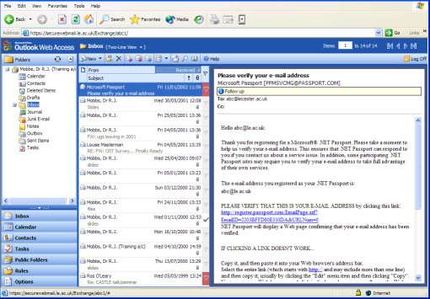
Na raspolaganju je niz alata koji omogućavaju prijelaz sa Windowsa NT i Exchange Servera 5.5 na Windows Server 2003 i Exchange Server 2003, što uključuje i nadogradnju Active Directory strukture.
Slika 1. Sučelje Exchange Servera 2003
(http://hellomate.typepad.com/exchange/logon.JPG)

4.6. Exchange Server 2007
Donosi nam vidljivi napredak odnosu na prethodnu verziju, a na tržištu se pojavio 7. prosinca 2006. godine.
Exchange server 2007 izdan je u sklopu Windows Vista, Office 2007 i SharePoint 2007 grupe. Novi proizvodi osmišljeni su kako bi tvrtkama omogućili napredovanje u svijetu komunikacija, sve većeg broja informacija i stalnih promjena, a nude platformu koja će promijeniti način na koji se informacije pretvaraju u stvarne prilike i razvoj.
Microsoftov Exchange server je sustav namijenjen kolaboraciji u poslovnom okruženju. Exchange server je sastani dio linije proizvoda Windows Server System (nekadašnjeg Back Officea). Najvažnije funkcije Exchangea su: elektronička pošta, dijeljeni kalendari i popisi zadataka (Tasks) te podrška za mobilni i web-pristup svemu navedenom. Exchange podržava izuzetno velike količine podataka i praktički nema limita u skalabilnosti.
Exchange server je više od poštara
Administracija poslužitelja za e-mail i messaging jedan je od najsloženijih zadataka IT profesionalaca. Nije stoga čudno što je Microsoft, prepoznavši potrebe administratora, odlučio da Exchange Server, u nizu novih proizvoda, prvi profitira od korištenja novih tehnologija...

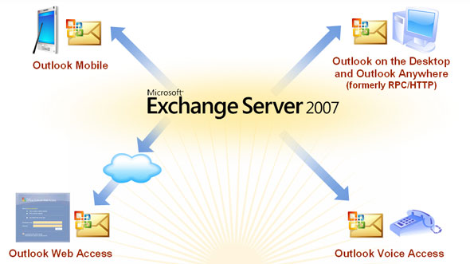

Slika 2. Osobine Exchange servera 2007
(http://www.progent.com/images/exchange-2007-outlook.gif)

5. Prednosti i osobine Exchange servera 2007

5.1. Ugrađena zaštita
Exchange Server 2007 nudi ugrađene zaštitne tehnologije koje omogućuju neprekinut tok poslovanja, smanjivanja količine neželjene pošte i virusa, poboljšanje povjerljive komunikacije i olakšavanje usklađivanja sa zakonskim propisima
Glavne prednosti:
- Održava komunikaciju i protok e-pošte uz visoki stupanj dostupnosti i pouzdanosti
- Pomaže u zaštiti, korisničkih i organizacijskih vrijednih podataka, od štetnih efekata neželjene pošte i virusa.
- automatski bez dodatnih troškova ili složenosti poboljšava pouzdane komunikacije unutar tvrtke
- Pojednostavljuje regulatornu fleksibilnost u smislu da podržava razne potrebe uposlenih, menadžera i administratora.

5.2. Stalni pristup
Uz Exchange Server 2007 zaposlenici mogu s bilo kojeg mjesta i s raznih klijentskih računala i uređaja pristupiti svojoj e-pošti, glasovnoj pošti, kalendarima i kontaktima. U glavne značajke ubraja se objedinjena razmjena poruka, automatizirani pomoćnik s glasovnim odgovorima, voditelj kalendara i samostalno daljinsko čišćenje uređaja.
Glavne prednosti:
- Povećava produktivnost zaposlenih od kojih se očekuje sposobnost da brzo odgovore na zahtjeve kod kuće, na poslu ili na putu.
- Nudi uposlenima jedan inbox za pristup voice mail-u, fax-u i e-mail-u i na taj način smanjuje troškove i napor upravljanja odvojenim sistemima.
- Pruža brz, neprekidan i poznat Microsoft Office Outlook doživljaj na raznim uređajima i klijentima bez zahtijeva za dodatni softver ili uslugu.
- Poboljšava suradnju i produktivnost tako što olakšava pronalazak i dijeljenje podataka, dokumenata i rasporeda gdje god da se nalazite.

5.3. Operativna učinkovitost
Exchange Server 2007 omogućuje nove razine operativne učinkovitosti putem mogućnosti koje optimiziraju ulaganja u hardver i umrežavanje, te značajki koje omogućuju veću produktivnost administratora. Značajke obuhvaćaju nove poslužiteljske uloge, automatsko konfiguriranje klijenata, Exchange Management Shell i poboljšanu Exchangeovu Management Console.
Glavne prednosti:
- Omogućuje tvrtkama da bolje iskoriste ulaganja u hardver, softver i mrežu putem 64-bitnih usmjeravajućih algoritama za izračunavanje i optimiziranje propusnosti
- Poboljšava produktivnost administratora olakšavajući pronalaženje i rješavanje problema te automatiziranje zadataka
- Vodi implementaciju produktivnosti sa automatskim konekcijama klijenata, novu arhitekturu servera baziranu na funkcionalnosti i poboljšano dijagnosticiranje i nadziranje.
- Pojednostavljuje integraciju Exchange Server podataka sa line-of-business aplikacijama i solucijama za treća lica kroz nove Exchange Web Services.

5.4. Ostale osobine Exchange servera

Centralizirana adres-lista
E-mail korisnički računi direktno se dodaju u globalnu adres-listu te su dostupni svim korisnicima kada adresiraju poštu.

Centralizirane grupe korisnika
Unutar Exchange servera se mogu kreirati grupe korisnika koje su prikazane u globalnoj adres-listi i dostupne su svim korisnicima.

Javne datoteke
Javne datoteke su centralizirane i dostupne svim korisnicima. Njihov pristup može biti ograničen radi određene sigurnosti. Javne datoteke također mogu sadržavati informacije kao što je: adresar, zadaci i e-pošta.

Outlook putem Weba
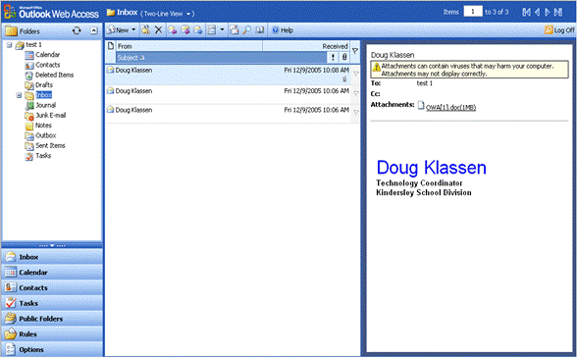
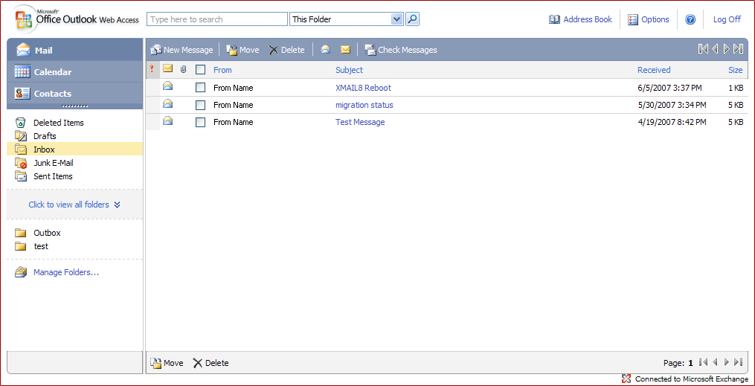
Outlook Web Access je web preglednik baziran na Outlooku sa sličnim mogućnostima. Pomoću Outlook Web Accessa možemo pristupiti svojim podacima, e-porukama, kalendaru, kontaktima u bilo koje vrijeme i sa bilo kojeg računala.

Slika 3. Premium Client Slika 4. Light Client

Out of Office asistent
Jednostavan alat koji obavještava ostale korisnike kada ste vi izvan ureda. Ukoliko dobijete e-poruku, a vi ste izvan ureda, pošiljatelj dobiva povratnu poruku da ste trenutačno izvan ureda.
U slučaju dužeg izbivanja postavke se mogu podesiti da se e-poruka prosljeđuje drugom korisniku.

Planer sastanaka
Ova opcija vam omogućava da odaberete korisnike za sastanak, provjerite svačiji kalendar radi određivanja najpogodnijeg vremena za sastanak te ih tada obavijestite i ažurirate njihov kalendar sa zakazanim sastankom.
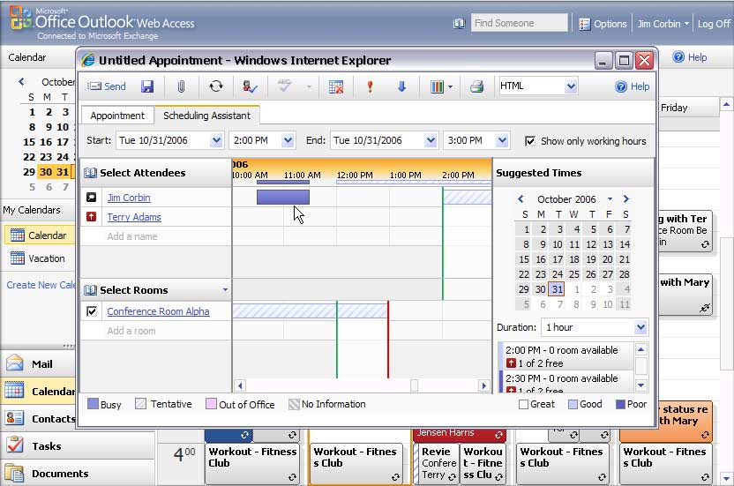

Slika 5. Planer sastanaka

Outlook - opcija uključivanja grupe
Sve unutar Outlooka postaje dostupno grupi (kalendar, lista zadataka, inbox ), dostupno je za gledanje i modificiranje ostalim korisnicima. Pomoću ove opcije svatko može saznati kada ste slobodni ili što trenutačno radite, jednostavno provjeravajući vaš kalendar

Task manager
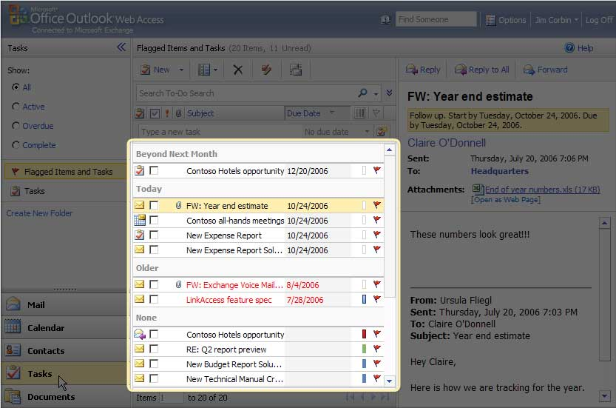
Opcija koja kontrolira položaj projekata i zadataka. Prikazuje zadaće u nadolazećem razdoblju i tko je odgovoran da ih završi.

Slika 6. Task manager

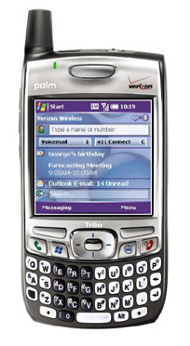
Outlook Mobile
Outlook Mobile Service je značajka koja vam omogućuje slanje i primanje tekstualnih poruka između programa Outlook i bilo kojeg mobilnog telefona. Postavljanjem značajke Outlook
Mobile Service za slanje SMS opomena za zadatke i kontakte, čak i SMS poruka koje sadrže dnevni kalendar izravno na mobilni telefon, ne morate brinuti da ćete ponovno propustiti važan sastanak.

Slika 7. Mobilni uređaj
(http://www.palminfocenter.com/images/palm_treo_700_1L.jpg)

6. Primjeri upotrebe Exchange servera

6.1. KONČAR – Elektronika i informatika d.d.
Osnovna djelatnost Društva su proizvodnja i inženjering uređaja i sustava upravljačke i energetske elektronike. Društvo ukupno ima 300 zaposlenika, a u 2005. zabilježio je prihod od 121 milijuna kuna.

Situacija
Tvrtka Končar Elektronika i informatika d.d. za potrebe distribucije elektroničke pošte koristila je Linux mail poslužitelj. Radilo se o integriranom hardversko-softverskom rješenju s ograničenim mogućnostima nadogradnje. Premda je izvršena nadogradnja kapaciteta za pohranu podataka, mail poslužitelj nakon nekog vremena više nije zadovoljavao potrebe tvrtke, a daljnja nadogradnja nije bila moguća.
Nedostatak prostora za pohranu podataka i ograničenje veličine mailboxa uzrokovalo je poteškoće s primanjem e-maila, pogotovo kada korisnici nekoliko dana nisu bili u mogućnosti provjeriti elektroničku poštu. Osim toga, korisnici su elektroničku poštu morali arhivirati lokalno u Outlook Express klijentu na vlastitim računalima što je značilo da im ove poruke nisu bile dostupne kada ne bi koristili vlastito računalo.
Administracija ovog sustava, kao i lokalni rad s korisnicima bio je u vremenskom i troškovnom nerazmjeru s koristima koje je sam sustav pružao. I na kraju proizvođač integriranog Linux e-mail poslužiteljskog sustava prestao je pružati podršku za svoj proizvod.

Rješenje
Končar Elektronika i informatika odlučila je implementirati standardizirano Microsoftovo rješenje - Exchange Server 2003. Na izbor Microsoftovog rješenja utjecalo je nekoliko čimbenika. Microsoft je ponudio cjelovito rješenje koje se može integrirati s drugim softverskim rješenjima koja se već koriste u tvrtki.
Osim toga, procijenjeno je da će migracija sa starog sustava na Exchange Server 2003 biti jednostavna i lako izvediva. I na kraju, kako Končar Elektronika i informatika ima status Microsoftovog Gold Certified partnera posao su mogli obaviti zaposlenici tvrtke.
Prije finalne implementacije pokrenut je pilot projekt Exchange 2003 Servera u kojem je svoje e-mail račune postavilo samo tehničko osoblje koje je radilo na projektu. Pilot projekt radio je neko vrijeme paralelno uz stari mail server, no vrlo brzo krenulo se s konačnom migracijom.

Poslovne prednosti
Končar - Elektronika i informatika d.d. zahvaljujući implementaciji Exchange 2003 Servera značajno je smanjila troškove održavanja, vrijeme potrebno za administraciju, kao i broj intervencija potrebnih kod krajnjih korisnika.

- Jednostavnija administracija i backup - Centralizirana administracija Exchange Servera 2003 olakšava posao održavanja, dok Recovery Storage Group opcija omogućava jednostavnu i brzu izradu pričuvne kopije baze mailboxa svih korisnika.
- Kvalitetna podrška – Jedna od najvećih prednosti Exchange Servera 2003 je vrlo kvalitetna podrška koju Microsoft pruža za svoje rješenja. Budući da je sam Končar - Elektronika i informatika certificirani Microsoft Gold partner, na sve eventualne probleme može se reagirati iznimno brzo i učinkovito.
- Integracija s drugim Microsoftovim rješenjima – arhitektura Exchange Servera omogućuje jednostavnu integraciju s drugim Microsoftovim rješenjima poput Microsoft Sharepointa ili Active Directorya.
- Poboljšanje radne učinkovitosti – za razliku od starog rješenja Exchange Server 2003 nije samo e-mail poslužitelj, već cjelokupno rješenje za poslovnu kolaboraciju. Zahvaljujući tome stvorena je agilnija radna okolina u kojoj su zaposlenici Končar - Elektronike i informatike povećali svoju radnu učinkovitost.
- Mobilnost – budući da se e-mail poruke više ne arhiviraju lokalno, korisnici su u stanju pristupiti mailboxu i kada ne rade na vlastitom računalu.

6.2. Vipnet
Business e-mail je usluga koja korisnicima omogućuje E-mail komunikaciju s naprednim opcijama, temeljenu na Microsoftovoj tehnologiji. Vipnet u sklopu Business e-mail usluge nudi korisnicima iznajmljivanje e-mail servera (Microsoft Exchange server), smještenog na prostoru Vipneta pri čemu se Vipnet brine o održavanju, nadogradnji i administraciji sustava. Na taj način korisnik bez ulaganja u vlastitu infrastrukturu ostvaruje mogućnost smještanja svojih E-mailova, i pristup istima putem Interneta ili Vipnetove mobilne podatkovne mreže (GPRS/EDGE/UMTS).
Usluga se temelji na Microsoft Exchange Serveru koji je komponenta Hosted Exchange platforme predstavljajući jedan sustav za sve korisnike. Konfiguracija osigurava vrhunski sustav za pohranu podataka. Usluga također za razliku od drugih daje korisnicima mogućnost korištenja Outlooka aplikacije i klijenta (ovisno o tarifnom planu), čija je osnovna funkcionalnost mogućnost suradnje (collaboration tool) sa zaposlenicima unutar tvrtke (dijeljeni kontakti, kalendar, mogućnost slanja zahtjeva za sastancima itd.).

6.3. HP
30. studenog 2006. HP je objavio da nastavlja s podrškom za Microsoftove tehnologije sljedeće generacije u sklopu svog bogatog portelja proizvoda, servisa i rješenja s oznakom "Microsoft-Ready", čime se želi osigurati gladak prijelaz HP-ovih korisnika na sustave Windows Vista™, 2007 Microsoft® Office System i Microsoft Exchange Server 2007.
HP-ovi timovi za izradu poslovnih proizvoda i servisa ostvarili su jedinstvenu suradnju i sporazum s Microsoftom o podršci poslovnim korisnicima. HP i Microsoft sklopili su jedinstven savez poznat pod nazivom Frontline Partnership koji obuhvaća hardver, softver i servise. Taj savez HP-u i Microsoftu omogućuje da HP-ovim korisnicima osiguraju najbolje iskustvo korištenja najnovijih Microsoftovih tehnoloških inovacija.
HP-ovi inženjeri naporno su radili da bi poslovnim korisnicima omogućili da na najbolji mogući način iskoriste ugrađene mogućnosti sustava Microsoft Exchange Server 2007 – od zaštite koja im je neophodna do mogućnosti pristupa s bilo kojeg mjesta potrebne zaposlenicima i operativne učinkovitosti potrebne IT administratorima. Proizvodi HP StorageWorks, na primjer, u potpunosti će podržavati Microsoft Exchange 2007, dok će poslužitelji HP ProLiant sa sustavom Windows Server 2003 R2 x64 Edition podržavati 64-bitne verzije sustava Microsoft Exchange Server 2007 i Microsoft SharePoint Server 2007. Rješenja HP BladeSystem c-Class nude skalabilne performanse i visok stupanj operativne i upravljačke učinkovitosti pri radu sa sustavima Microsoft Exchange Server 2007 i SharePoint Server 2007.

6.4. EUGCRO (Exchange Users Group Croatia)
Exchange Users Group Croatia je neformalna udruga korisnika Microsoft Exchange Servera. To uključuje arhitekte, administratore, sistem inženjere, developere - ukratko sve one koji u svom radu koriste Exchange, a žele s kolegama razmjenjivati iskustva, znanje i ideje.
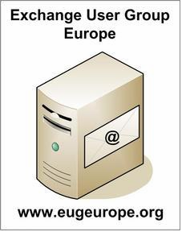

Slika 8. Exchange Users Group Croatia
(http://tech.groups.yahoo.com/group/eugeurope/)

7. Zaključak
Sa sigurnošću možemo reći da je Microsoft Exchange Server najbolje rješenje za korisnike srednjih i velikih poduzeća, jer pruža poboljšanu komunikaciju, smanjuje troškove, povećava produktivnost, poboljšava administraciju i pruža bolju zaštitu.
Exchange je server-based aplikacija te se zasniva na Active Directory infrastrukturi. Zato je nepraktična za pojedinačne korisnike i male firme kojima je jeftinije rješenje, recimo shareware POP server. Exchange je puno teže konfigurirati od takvog jednostavnijeg rješenja, naročito ako se uključe neke napredne opcije poput Outlook Web Access. Exchange se tako čini prekompleksan za male firme, ali ta kompleksnost posjeduje funkcije koje su važne za povezivanje nekoliko tisuća Exchange korisnika.

8. Literatura
- Dragan Jelčić, Novi kralj organizacije, Mreža, Bug d.o.o., travanj 2007
- http://www.bug.hr/izdanja/tekst.asp?id=77508 (04.04.2008.)
- www.microsoft.hr/press/Exchange%20Server%202007.doc (04.04.2008.)
- http://www.vipnet.hr/cw/show?idc=8748380&catid=8997288&subcatid=326340 (04.04.2008.)
- http://en.wikipedia.org/wiki/Exchange_Server (04.04.2008.)
- http://www.phy.hr/~dandroic/nastava/rm/msexchange.pdf (04.04.2008.)
- www.microsoft.hr/caseStudies/Case%20Study%20-%20Koncar.doc (04.04.2008.)
- http://tech.groups.yahoo.com/group/eugeurope/ (04.04.2008.)
- http://h41131.www4.hp.com/hr/hr/press/HP_ponudio_integriranu_podrku_za_sustave_Windows_Vista_2007_Microsoft_Office_System_i_Microsoft_Exchange_2007_za_poslovne_korisnike.html (04.04.2008.)
- http://www.microsoft.com/croatia/press/vijesti/windays2003Exchange.mspx (04.04.2008.)

www.maturski.org

http://www.microsoft.com/croatia/press/vijesti/windays2003Exchange.mspx
http://www.sunwestsd.ca/Sun%20West%20School%20DivisionOWAmanualfor%20real_files/image006.gif
http://www.ou.edu/itlabs/email/img/light.gif
www.microsoft.hr/caseStudies/Case%20Study%20-%20Koncar.doc
http://www.vipnet.hr/cw/show?idc=8748380&catid=8997288&subcatid=326340
http://h41131.www4.hp.com/hr/hr/press/HP_ponudio_integriranu_podrku_za_sustave_Windows_Vista_2007_Microsoft_Office_System_i_Microsoft_Exchange_2007_za_poslovne_korisnike.html

